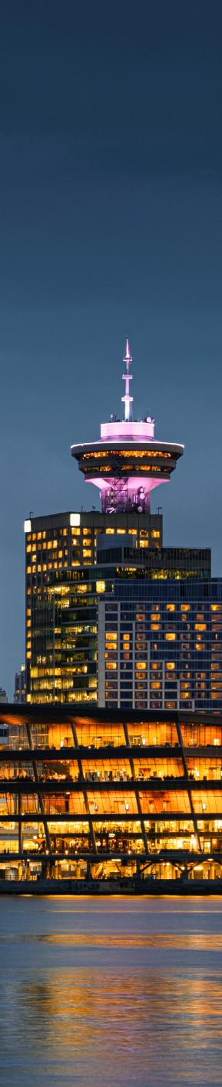

VANCOUVER SIN LÍMITES INVIERNO 2025 - 2026
VANCOUVER WHISTLER

DURACIÓN: 6 DÍAS
Salidas diarias del 01 al 18 de diciembre de 2025 y del 02 de enero al 01 de abril de 2026.
Otras fechas black-out pueden aplicarse, por eventos especiales.

ITINERARIO
Día 1 - Vancouver
Llegada al aeropuerto de Vancouver. Traslado a su hotel y tiempo libre para descubrir a su gusto la ciudad más importante del oeste canadiense que se caracteriza por el contraste entre el mar, las montañas y su moderna arquitectura. Alojamiento en Vancouver.

Día 2 - Vancouver / Hop-On Hop-Off" tour
Explore la ciudad de Vancouver con un "Hop-On Hop-Off" tour, comentado en inglés (2 horas) y posibilidad de tener la idioma español vía el app (auriculares no incluida tiene que ser su auricular). Una manera original de visitar la ciudad. Tiempo libre en Vancouver. Alojamiento en Vancouver.

Día 3 - Vancouver
Día libre. Alojamiento en Vancouver.

Día 4 - Vancouver / Whistler / Vancouver
Esa escapada de la ciudad es una forma ideal de experimentar las maravillas naturales alrededor de Vancouver y Whistler. Contemple los paisajes cambiantes desde la famosa carretera Sea to Sky con paradas escénicas en las cataratas Shannon y suba a la impresionante góndola Sea to Sky con vistas del espectacular del fiordo Howe Sound. Continuando el viaje a Whistler, una estación de esquí de fama mundial, también fue sede de muchos eventos deportivos olímpicos al aire libre de 2010. Pase una tarde explorando las tiendas eclécticas y cafeterías del centro, paseando por senderos naturales o relajándose y respirando el aire fresco de la montaña. Regreso y alojamiento en Vancouver.

Día 5 - Vancouver
Tiempo libre en Vancouver. Vancouver es una ciudad cosmopolita y moderna donde las diferentes culturas crean una mezcla que hace de esta ciudad un nuevo mundo para descubrir en cada rincón. Le recomendamos visite el Parque Stanley, el barrio chino, el barrio histórico de Gastown, y el centro financiero y comercial. Alojamiento en Vancouver.

Día 6 - Vancouver / Aeropuerto de Vancouver
Traslado (o shuttle) del hotel al aeropuerto para tomar su vuelo de regreso. Fin de nuestros servicios.




INCLUYE    
- Traslado Privado Aeropuerto – Hotel Vancouver –Aeropuerto para la categoría primera
- Traslado Shuttle regular aeropuerto – hotel - aeropuerto para la categoría turista
- 05 noches de alojamiento en Vancouver
- Hop on hop off en Vancouver
- Tour de día completo a Whistler en regular en ingles incluyendo la Sea to Sky Gondola.
- Seguro de viaje

NO INCLUYE    
- Boleto de avión Cd. de Origen – Vancouver - Cd. de Origen.
- Impuestos aéreos.
- Desayunos.
- Alimentos y bebidas no especificados en el itinerario y/o el apartado incluye.
- Tours o actividades opcionales.
- Propinas pago directo en efectivo.
- Todo lo que no está mencionado en la sección de incluye.
- Visa de Turista para Canadá o eTA según corresponda.

PRECIOS
Precios por persona en dólar canadiense (CAD).

SALIDAS: DIARIAS | CATEGORÍA | SGL | DBL | TPL | CPL
01 DIC 25 - 18 DIC 25  02 ENE 26 - 01 ABR 26 | Turista | $2,310 | $1,370 | $1,110 | $980
01 DIC 25 - 18 DIC 25  02 ENE 26 - 01 ABR 26 | Primera | $2,960 | $1,700 | $1,400 | $1,230

HOTELES PREVISTOS O SIMILARES

CIUDAD | HOTEL | CATEGORÍA
Vancouver | Sandman Richmond | Turista
Vancouver | Sheraton Wall Center | Primera
*Nota: Los hoteles están sujetos a cambios según la disponibilidad al momento de la reserva por el tour operador. En ciertas fechas, los hoteles propuestos no están disponibles debido a eventos anuales preestablecidos. En esta situación, se mencionará al momento de la reserva y confirmaremos otros hoteles disponibles de la misma categoría de los mencionados. Suplementos aplicables para navidad y nuevo año.

NOTAS IMPORTANTES
- Precios por persona en moneda indicada, sujeto a disponibilidad del operador final y a cambios sin previo aviso. Precios en moneda extranjera serán pagaderos en moneda nacional al tipo de cambio del día para anticipos y cuando se liquide el paquete.

- Nuestros precios pueden sufrir variaciones de valores, hasta que todos los servicios y hospedajes sean confirmados.

- Máximo de 1 maleta por persona. En caso de equipaje adicional costos extras pueden ser cobrados en destino.

- Suplementos aplicables para navidad y nuevo año.

- Todos los valores están sujetos a la disponibilidad en el momento de la reserva.

- Los precios pueden sufrir variaciones sin previo aviso.

- Fechas black-out pueden aplicarse.

- Para personas mayores de 70 años aplica suplemento en el seguro de viaje. Favor revisar con su ejecutivo.

- Consulte políticas para cambio y/o cancelaciones

Vigencia hasta el 01 de abril de 2026.

